1ère année BUT GEII

Séance 4 : 3h

Projet : Électrification de l’habitat de demain

Alimenter l’éclairage LED depuis la batterie : hacheur parallèle (Boost)

**Objectif de la séance:**

Mettre en place et vérifier les performances du système de conversion pour alimenter un éclairage LED (DC 24V) à l’aide d’une batterie (DC 12V).

**Matériel à disposition:**

* une carte Twist de conversion de puissance (programmée en Boost)
* une alimentation 12V (équivalent batterie avec tension constante)
* un rhéostat (optionnel)
* un luminaire LED DC 24V
* les appareils de mesures électrique classiques (Voltmètre, Ampèremètre, sonde de tension différentielle, pince de courant, oscilloscope, wattmètre, …)

**Attendus:**

Un compte-rendu au format papier ou numérique (.pdf) par binôme est attendu à la fin de la séance. Attention à ne pas oublier de mettre les noms des deux élèves sur le compte-rendu !

# I. Expérimentation

**Caractérisation expérimentale du hacheur:**

La carte Twist est actuellement programmée en hacheur parallèle. On sait que ce hacheur parallèle permet de transmettre de la puissance d’une entrée vers une sortie avec une tension plus élevée, le tout paramétré par le rapport cyclique.

1. Proposer un protocole pour caractériser le fonctionnement de ce hacheur. La caractéristique attendue devra prendre la forme d’un graphique sur Excel
2. Après vérification de l’enseignant, mettre en place le protocole. On veillera à garder un rapport cyclique $α∈\left[0 ; 0.8\right]$ (la sécurité de la carte empêchera des valeurs plus élevées).
3. Conclure sur le fonctionnement général du hacheur parallèle.

**Réalisation partie GEII du système:**

Maintenant que l’on a caractérisé le hacheur, il est possible de concevoir et de réaliser la chaîne de conversion pour alimenter correctement l’éclairage à l’aide de la batterie.

1. Sur la caractéristique obtenue, tracer le point de fonctionnement qui permet d’alimenter le luminaire.
2. En utilisant cette fois ci le luminaire et la batterie, proposer un protocole pour alimenter correctement le luminaire.
3. Après vérification avec l’enseignant, mettre en place le protocole et conclure sur le résultat observé.

# II. Hacheur parallèle : fonctionnement général et simulations

**Schémas électriques:**

Voici ci-dessous le schéma électrique d’un hacheur parallèle (Boost) :

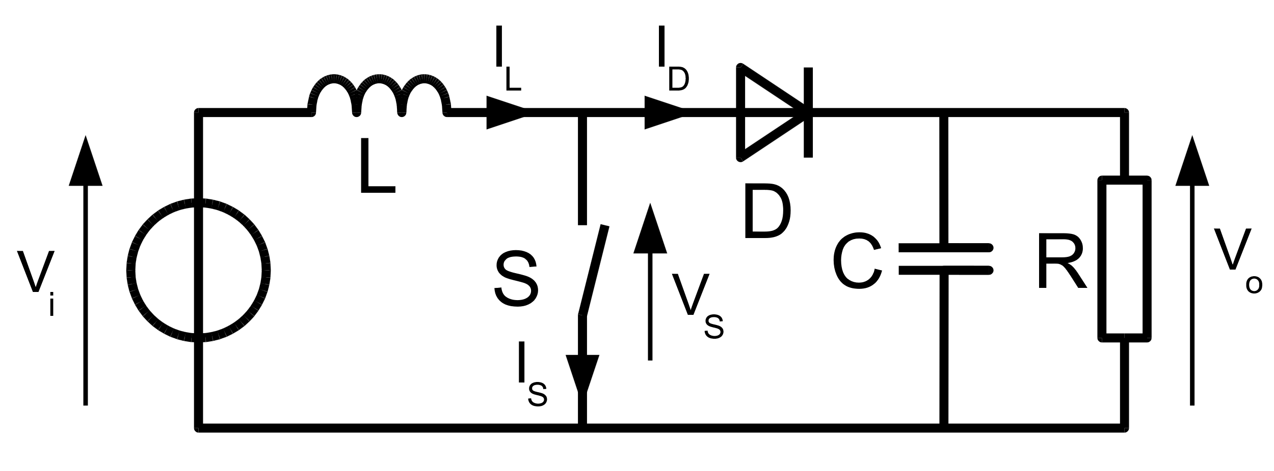

Le rapport cyclique général du hacheur $α$ est défini avec le signal de commande de l’interrupteur. Ainsi, l’interrupteur S est fermé et conduit lorsque 0 < t < $α.T$ et est ouvert et ne conduit pas lorsque $α.T$ < t < T .

En effectuant **l’hypothèse de conduction continue** qui consiste à dire que le courant ne s’annule pas dans la bobine (notion revue par la suite), on obtient les deux schémas électriques suivants en fonction du temps :

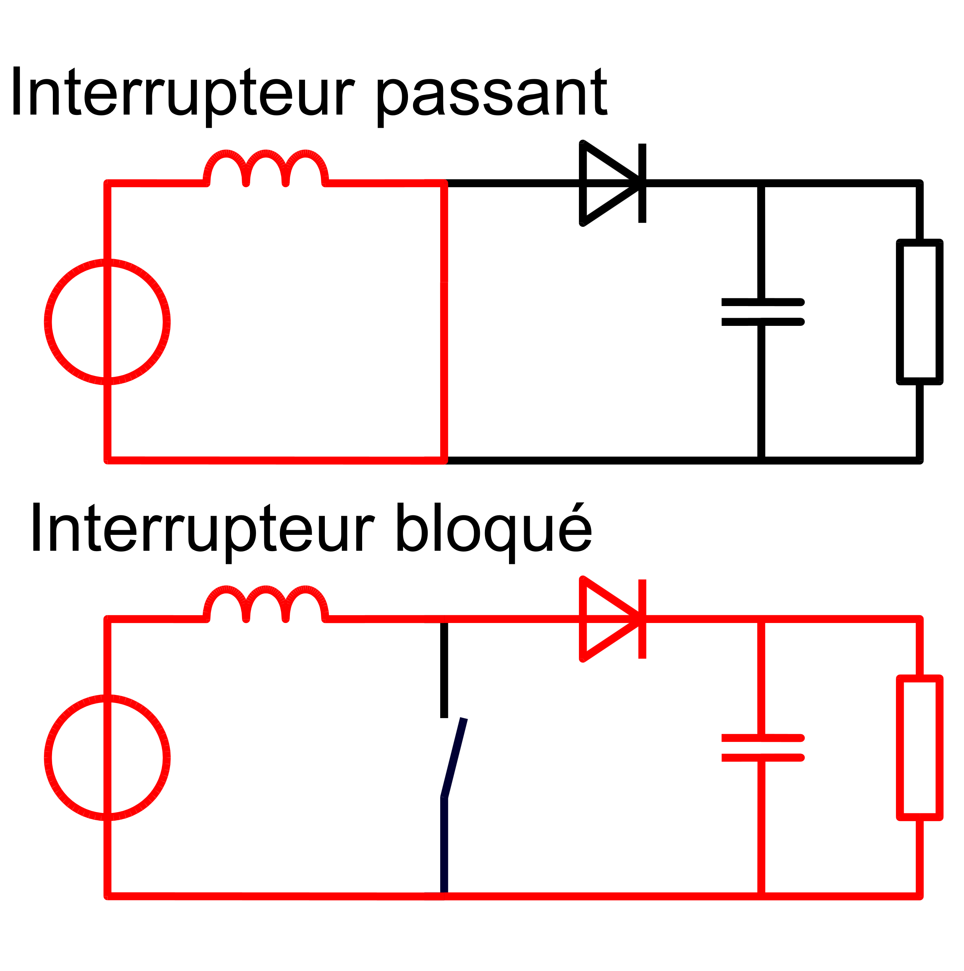

**Tension aux bornes de la bobine en conduction continue:**

1. A partir du premier schéma électrique, exprimer analytiquement la tension aux bornes de la bobines VL dans les deux cas.
2. En déduire l’expression de la valeur moyenne de VL que l’on notera < VL> .
3. A l’aide du simulateur, calculer < VL> pour plusieurs rapports cycliques différents.
4. En admettant que le résultat précédent est toujours vrai, déduire des deux questions précédentes l’expression analytique de la tension V0 en fonction de Vi et de α.
5. Comparer au résultat obtenu expérimentalement dans les questions 1, 2 et 3. (Un tracé graphique est attendu).

# III. Signaux d’un hacheur : généralités sur la valeur moyenne

Dans la partie précédente, on a obtenu la loi entrée-sortie en tension du hacheur en conduction continue. Pour obtenir cette expression, on a eu recours à la simulation pour trouver que

< VL> = 0. En réalité, on aurait pu utiliser un résultat mathématique bien plus général qui est énoncé est démontré dans le complément ci-dessous :

Complément :

On rappelle la définition mathématique de la valeur moyenne d’un signal X(t) T-périodique:

$$\left\langle x\left(t\right)\right\rangle =\frac{1}{T}\int_{0}^{T}{x\left(t\right).ⅆt}$$

Maintenant, calculons la valeur moyenne d’un signal Y(t), qui est lui-même la dérivé temporelle d’un signal T-périodique S(t) :

$$\left\langle Y\left(t\right)\right\rangle =\left\langle \frac{dS\left(t\right)}{dt}\right\rangle = \frac{1}{T}\int_{0}^{T}{\frac{dS\left(t\right)}{dt}.ⅆt}$$

$$\left\langle Y\left(t\right)\right\rangle = {\left[\frac{S(t)}{T}\right]}_{0}^{T}= \frac{1}{T} [ S(T) - S(0)] = 0 car S est T périodique$$

Finalement, si S(t) est un signal périodique, alors : $\left\langle \frac{dS\left(t\right)}{dt}\right\rangle = 0$

1. A l’aide de ce complément, montrer/expliquer pourquoi la valeur moyenne de la tension aux bornes d’une bobine est toujours nulle.
2. Pareillement, montrer pourquoi la valeur moyenne de l’intensité dans un condensateur est nulle.